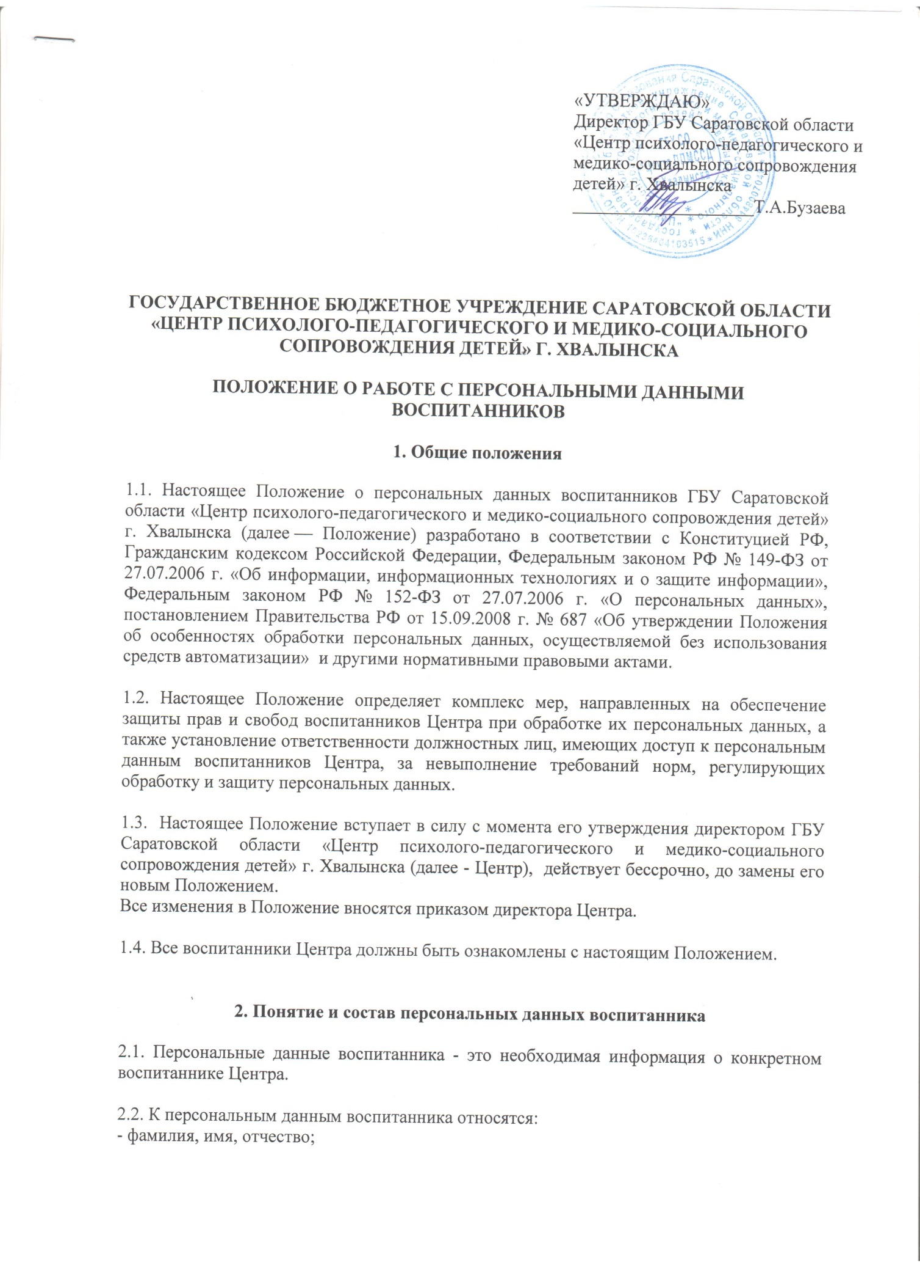

- год, месяц, дата и место рождения, а также иные данные, содержащиеся в удостоверении личности воспитанника;
- данные о семейном, социальном и имущественном положении;
- данные медицинского характера, в случаях, предусмотренных законодательством;
- данные о членах семьи воспитанника;
- данные о месте жительства, почтовый адрес, телефон воспитанника, а также членов его семьи;
- иные данные, предусмотренные законодательством РФ.

3. Обработка персональных данных воспитанника

3.1. Обработка персональных данных воспитанника – это получение, хранение, комбинирование, передача или любое другое использование персональных данных воспитанника. Обработка персональных данных воспитанника осуществляется с соблюдением законов и иных нормативных правовых актов для обучения, обеспечения личной безопасности воспитанника, контроля качества образовательных услуг и обеспечения сохранности имущества, пользования льготами, предусмотренными законодательством РФ и локальными актами Центра.

3.2. Руководство Центра не имеет права получать и обрабатывать персональные данные воспитанника о его политических, религиозных и иных убеждениях и частной жизни.

3.3. Персональные данные воспитанников Центра хранятся у социального педагога в документированном виде в бумажных папках, которые представляют собой личное дело воспитанника Центра. Наиболее важные документы (например, паспорта, сберегательные книжки) хранятся в сейфе или в несгораемом шкафу.

3.4. Сотрудник, имеющий доступ к персональным данным воспитанников в связи с исполнением трудовых обязанностей, обеспечивает хранение информации, содержащей персональные данные воспитанников, исключающее доступ к ним третьих лиц.

3.5. При увольнении сотрудника, имеющего доступ к персональным данным воспитанников, документы и иные носители, содержащие персональные данные воспитанников, передаются другому сотруднику, имеющему доступ к персональным данным воспитанников по указанию директора Центра согласно акту приема-передачи.

3.6. Доступ к персональным данным воспитанников имеют сотрудники, которым персональные данные необходимы в связи с исполнением ими трудовых обязанностей. В данном случае они вправе получать только те персональные данные, которые необходимы им для выполнения конкретных трудовых функций.

3.7. Доступ к персональным данным воспитанников без особого разрешения имеют следующие сотрудники Центра:
- директор Центра;
-заместитель директора по УВР;
-заместитель директора по ВР;
- руководитель Центра ПМСС;
- делопроизводитель;
- социальный педагог;
- главный бухгалтер;
- бухгалтер (ответственный за питание, выдачу воспитанникам единовременного денежного пособия);
- педагоги-психологи;
- учителя-логопеды;
- медицинские работники;
- воспитатели (только к персональным данным воспитанников своей группы).

3.8. Процедура оформления доступа к персональным данным воспитанника другими сотрудниками Центра включает в себя истребование письменного обязательства о соблюдении конфиденциальности персональных данных воспитанника.

3.9. Допуск к персональным данным воспитанника сотрудников, не имеющих надлежащим образом оформленного доступа, запрещается.

3.10. В случае если руководству Центра оказывают услуги юридические и физические лица на основании заключенных договоров (либо иных оснований) и в силу данных договоров они должны иметь доступ к персональным данным воспитанников, то соответствующие данные предоставляются руководством только после подписания с ними соглашения о неразглашении конфиденциальной информации.

В исключительных случаях, исходя из договорных отношений с контрагентом, допускается наличие в договорах пунктов о неразглашении конфиденциальной информации, в том числе предусматривающих защиту персональных данных воспитанников Центра.

3.11. Передача (обмен и т.д.) персональных данных осуществляется только между сотрудниками, имеющими доступ к персональным данным воспитанника.

3.12. Сотрудники Центра, передающие персональные данные воспитанника третьим лицам, должны передавать их с обязательным составлением акта приема-передачи документов (иных материальных носителей), содержащих персональные данные воспитанника. Акт составляется по установленной форме и должен содержать следующие условия:
- наименование лица, передающего персональные данные;
-наименование лица, принимающего персональные данные;
- перечень документов, содержащих персональные данные воспитанника;
- основание передачи таких данных;
- иные сведения на усмотрение администрации Центра.

3.13. Представителю воспитанника (в том числе адвокату) персональные данные передаются в порядке, установленном действующим законодательством и настоящим Положением. Информация передается при наличии:
- нотариально удостоверенной доверенности представителя воспитанника;
- письменного заявления воспитанника, написанного в присутствии социального педагога Центра;
- иного документа, установленного законодательством РФ.
Данные документы хранятся в личном деле воспитанника.

3.14. Предоставление персональных данных воспитанника государственным органам производится в соответствии с требованиями действующего законодательства и настоящим Положением.

3.15. Документы, содержащие персональные данные воспитанника, могут быть отправлены через организацию федеральной почтовой связи. При этом должна быть обеспечена их конфиденциальность. Документы, содержащие персональные данные, вкладываются в конверт, к нему прилагается сопроводительное письмо. На конверте делается надпись о том, что содержимое конверта является конфиденциальной информацией, и за незаконное ее разглашение законодательством предусмотрена ответственность. Далее, конверт с сопроводительным письмом вкладывается в другой конверт, на который наносятся только реквизиты, предусмотренные почтовыми правилами для заказных почтовых отправлений.

4. Организация защиты персональных данных воспитанника

4.1. Защита персональных данных воспитанников от неправомерного их использования или утраты обеспечивается администрацией Центра.

4.2. Общую организацию и контроль за защитой персональных данных воспитанников осуществляет директор Центра.

4.3. Защите подлежит:
- информация о персональных данных воспитанника;
- документы, содержащие персональные данные воспитанника;
- персональные данные, содержащиеся на электронных носителях.

4.4. Директор Центра обеспечивает (или назначает лицо, ответственное за):
- ознакомление воспитанников с настоящим Положением;
- при наличии иных нормативных актов (приказы, распоряжения, инструкции и т.п.), регулирующих обработку и защиту персональных данных воспитанника, с данными актами также производится ознакомление воспитанников под роспись;
- истребование с сотрудников (за исключением лиц, указанных в пункте 3.7 настоящего Положения) письменного обязательства о соблюдении конфиденциальности персональных данных воспитанника и соблюдении правил их обработки;

4.5. Защита сведений, хранящихся в электронных базах данных Центра, от несанкционированного доступа, искажения и уничтожения информации, а также от иных неправомерных действий, обеспечивается разграничением прав доступа с использованием учетной записи и системой паролей.

5. Заключительные положения

5.1. Иные права, обязанности, действия сотрудников Центра, в трудовые обязанности которых входит работа с персональными данными воспитанников, определяются дополнительно должностными инструкциями.

5.2. Лица, виновные в нарушении норм, регулирующих получение, обработку и защиту персональных данных воспитанников Центра, несут ответственность в порядке, установленном законодательством РФ.

